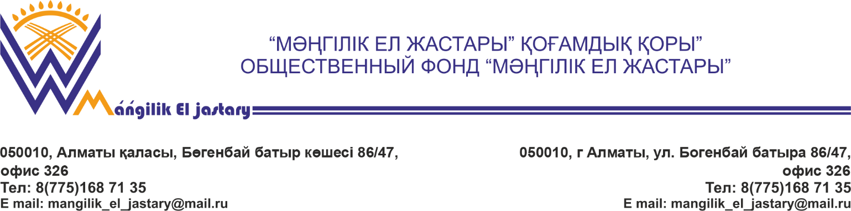

«MÁŃGlLIK EL JASTARY» қоғамдық қорының ұйымдастыруымен өткізілгелі отырған І Республикалық «Ұлы арман» атты Махамбет оқуларының

ЕРЕЖЕСІ

- БАЙҚАУДЫ ҰЙЫМДАСТЫРУШЫ
«MÁŃGlLIK EL JASTARY» қоғамдық қоры

- БАЙҚАУДЫҢ МАҚСАТЫ
- Қазақтың дауылпаз ақыны, азаттық жолындағы күрескер тұлға Махамбет Өтемісұлының шығармашылығын өскелең ұрпаққа терең танытып, теңдік үшін жазылған рухы биік өлеңдерін насихаттау.
- Ақынның халыққа өлеңмен ой салып, санасын оятуға ұмтылған жырлары арқылы оқушыларға азаматтық тәрбие беру, ұрпақтар сабақтастығын нығайту.

- БАЙҚАУДЫҢ ӨТЕТІН УАҚЫТЫ
- Байқауға жұмыстарды қабылдау (онлайн түрде) 1.10 – 10.11.2025 жыл аралығында дейін жүргізіледі.
- Қорытындысы 15.11.2025 жылға дейін электронды мекен-жайға жолданады.

- БАЙҚАУҒА ҚАТЫСУШЫЛАР
- Елі мен жерін асыл қазынасындай көретін, шығармашылық қабілеті жоғары деңгейдегі республикамыздың барлық мектептерінің оқушылары.

Қатысушылар жас ерекшеліктеріне қарай үш топқа (3 топқа) бөлінеді.
I. кіші топ 1 – 4 сынып оқушылары;
II. орта топ 5 – 7 сынып оқушылары;
III. үлкен топ 8 – 11 сынып оқушылары;

- БАЙҚАУДЫҢ ЕРЕЖЕСІ

Байқау ЕКІ аталымнан тұрады:
- «Тартынбай сөйлер асылмын» - ақынның кез келген өлеңін жатқа оқып, өзін таныстырып, әуесқой бейнетаспа (ұялы телефон арқылы болады) мен қатысушы анкетасын (Қосымша 1), +7 777 465 25 94 номеріне WhatsApp арқылы жолдайды.

БЕЙНЕТАСПАҒА ТҮСІРУ КЕЗІНДЕ ЕСКЕРУ ҚАЖЕТ:
- Музыкалық сүйемелдеу (музыкалық фон) қоюға және видеоға монтаж жасауға болады;
- Қатысушының дауысы, яғни мәнерлеп оқуының жеткілікті дәрежеде естілуі;
- Бейнероликтің сапалы және эстетикалық талаптарға сай болуы.

- «Шашақты найза, шалқар күй...» - ақынның кез келген өлең жырын негізге ала отырып шығармашылық жұмысын (ән, күй, эссе, сурет, қолөнер, өлең шығару) және анкетасын толтырып (Қосымша 1)
+7 777 465 25 94 номеріне WhatsApp арқылы жолдайды.

ЕСКЕРТУ:
- Ғаламтордан, түрлі оқулықтар мен газет-журналдардан көшірілген жұмыстар қабылданбайды;
- Өлеңдердің көлемі 10 шумақтан аспауы керек;
- Салынған суреттер сапалы әрі көркем болуы қажет.

ЖҰМЫСТАРДЫ АРНАЙЫ ТАҒАЙЫНДАЛҒАН БІЛІКТІЛІГІ ЖОҒАРЫ МАМАНДАР ҚАРАЙДЫ.

- БАЙҚАУДЫҢ МАРАПАТТАУЫ

- Жұмыстары іріктеуден өткен қатысушылардың барлығына «MÁŃGlLIK EL JASTARY» қоғамдық қорының арнайы І, ІІ, ІІІ орын дәрежесіндегі ДИПЛОМ.
- 10 шәкірт дайындап қатыстырған жетекшілерге «ҚҰРМЕТ ГРАМОТАСЫ» ұсынылады.
- Үздік деп танылған дарынды оқушыларға Алматы қаласында өтетін І республикалық «Ұлы арман» Махамбет оқуларының марапаттау кешіне шақырту жіберіледі.
- Марапаттау кешіне қатысушы оқушыларға арнайы ДИПЛОМ мен бағалы сыйлықтар табысталып, жетекшілеріне ҚҰРМЕТ ГРАМОТАСЫ беріледі.
- Марапаттау кешіне қатысушы оқушылар мен жетекшілеріне Алматы қаласындағы танымдық жерлерге (музей, театр) саяхаттау ұйымдастырылады.

- БАЙҚАУҒА ҚАТЫСУ ШАРТТАРЫ

Қатысушыларды іріктеу 2025 жылдың 10 қарашаға дейін жүргізіледі. Байқау қорытындысы 15 қарашаға дейін арнайы сілтеме арқылы жіберіледі;

Байқауға жұмыстарды жолдау тегін!

Толық ақпарат алу үшін:
+7 777 465 25 94
Instagram: mangilik.el.jastary

Қосымша 1

Анкета толтыру үлгісі
Қатысушының аты-жөні
Сыныбы (тобы)
Мекен-жайы, (облыс, қала, аудан, ауыл)
Жетекшінің аты-жөні
Электронды мекен-жайы
Байланыс номері
(WhatsApp)

Ескерту! Өтініштің қате толтырылғандығы үшін ұйымдастырушылар жауап бермейді. Қатысушы мен жетекшінің аты-жөні қатесіз (жеке куәлікте көрсетілгендей) жіберілуі керек. Марапаттар өтініште көрсетілген электронды мекен-жайға жіберіледі.

